Több száz liter vizet hasznosít újra a biológiai szennyvíztisztító
Csatornázás nélküli ingatlanokon környezetbarát megoldás - Egyre hosszabbak az aszályos időszakok, már nem csak a mezőgazdaságban, de mindennapi életünkben is érezzük, hogy vízkészleteink végesek. Háztartásunkban is meg kell ragadnunk minden módot arra, hogy a lehető legkevesebb vizet pazaroljuk el, illetve ami tud, az újrahasznosuljon. Erre kínál alternatívát a házi biológiai szennyvíztisztító berendezés, amely diszkrét jelenlétével a csatornázatlan ingatlanokon nemcsak hogy kiváltja az emésztő funkcióját, de megspórolhatjuk használatával a szippantás magas költségeit, és a tisztított szennyvizet kertünkön belül újra is hasznosíthatjuk.
Az elmúlt időszakban sok család döntött úgy, hogy a természethez közelebbi lakhatási megoldást keres, népszerűek lettek a külvárosi kertes házak és a tanyák. Bár a városban lakók megszokhatták, hogy szennyvízcsatorna többnyire rendelkezésre áll, mégis szerte az országban kisebb településeken, falvakban ez még nem megoldott, és az ingatlanokban termelődő szennyvíz egy "emésztőgödörbe" kerül.
"Sajnos azért, hogy kevesebb alkalommal kelljen ezeket az emésztőket kiüríteni, elterjedt az áteresztő megoldások kiépítése, amelyek csupán a szilárd anyagokat zárják el, a folyékonyaknak szabad utat engednek. Ez rendkívül káros hatással van a környező talaj minőségére, és nemcsak a gödör közvetlen közelében, hanem viszonylag nagy sugarú körben, a kutakról nem is beszélve" - hívta fel a figyelmet Krasznói Anna, az ÖkoTech-Home Kft. ügyvezetője.
Fókuszban a fenntarthatóság és a környezetvédelem
Ma már az élet számos területén egyre többen fordítanak figyelmet a környezetvédelemre, a hatékony vízgazdálkodás is előtérbe kerül.
"Szennyvíztisztító berendezés telepítésével az ingatlantulajdonosok egy egyszeri beruházást követően függetlenek maradhatnak a folyamatosan növekvő csatornaszolgáltatási költségektől, sőt, részben a közüzemi víz díjának növekedésétől is. A víz újrahasznosításával jelentősen csökkentik a felesleges pazarlást, egyben a környezeti terhelést is" - tudtuk meg Krasznói Annától.
Nincs szükség szippantásra! Egy lépés az önellátás felé
Az ÖkoTech-Home Kft. (https://okotechhome.hu/) saját szabadalmú, Esztergomban gyártott, Construma-díjas biológiai szennyvíztisztító berendezései tíz éve találhatók meg a hazai piacon. Egyedi, iszapzsákos technológiájuknak köszönhetően egyáltalán nincs szükség szippantásra. Sokan pont ezért, az önellátás miatt kezdenek el keresgélni a lehetőségek között.
A szabadalommal rendelkező biológiai szennyvíztisztító hatásfoka kedvezőbb az előírt értékhatároknál. A kommunális szennyvíz a megtisztítás után helyben újrahasznosítható, legcélszerűbben a növények gyökérzónás öntözésére. Az iszapzsákban összegyűlt iszap pedig komposztálást követően a kert talaját gazdagíthatja értékes tápanyagokkal.
A tisztított szennyvíz helyben történő felhasználását támogatja egy 2020-as EU-s rendelet is, a vízhiányra hivatkozva. Ugyanis a csatornával elvezetett szennyvíz tisztítás után általában a Dunába kerül, ahonnan a Fekete-tengerbe jut, miközben a Kárpát-medencében egyre nagyobb gondot okoznak az aszályos időszakok.
Milyen költségekkel kell számolni a szippantás, és milyenekkel a biológiai szennyvíztisztítás esetén?
Egy átlagos, 4-5 fős háztartás napi szennyvíztermelése 400-500 liter, ami havonta 12-15 m? elszállítandó szennyvizet ad ki. Az emésztők méretei változatosak, 6-10 m?-esek, így a szippantós autó kapacitásától függően havi két fordulóval tudnak elszállítani ilyen mennyiséget. Egy szennyvíztisztító telep közelében fekvő településen elképzelhető, hogy 1 forduló költsége 8.000-10.000 forintból is kijön, mely így havonta 16.000-20.000 forintot jelent, de az átlagos költséggel számolva, fordulónként 30.000-40.000 Ft is lehet.
Míg Biatorbágyon 12.937,50 Ft-ba kerül egy forduló, így havonta 25.875 Ft, évente 310.500 Ft a szippantás költsége, Dunabogdányban ugyanez 30.403 Ft/forduló, havonta 60.806 Ft, évente pedig 729.672 Ft-ra rúg.
"Megkeresett minket Imre Kajászóról, aki ki szerette volna váltani a meglévő 12 köbméteres emésztőjét, ahol a szippantást havonta kétszer kellett megoldani, ez havi szinten 19.896 Ft-ot jelentett. Vásárolt egy szennyvíztisztító készüléket, a befektetése 3 év alatt térült meg. Ugyanígy, kevesebb mint 3 éven belüli megtérülést értek el kecskeméti ügyfeleink is egy egyedi adottságú telken, Écsen pedig különösen magas volt a szippantás havidíja, így a saját készülék működtetése másfél év alatt visszahozta a ráfordított költséget" - osztja meg velünk az adatokat Krasznói Anna.
Az ÖkoTech-Home Kft. szolgáltatásai között a berendezés karbantartása és szervizelése is szerepel, ezzel hosszú távú, gondtalan alkalmazást biztosítva ügyfeleiknek.
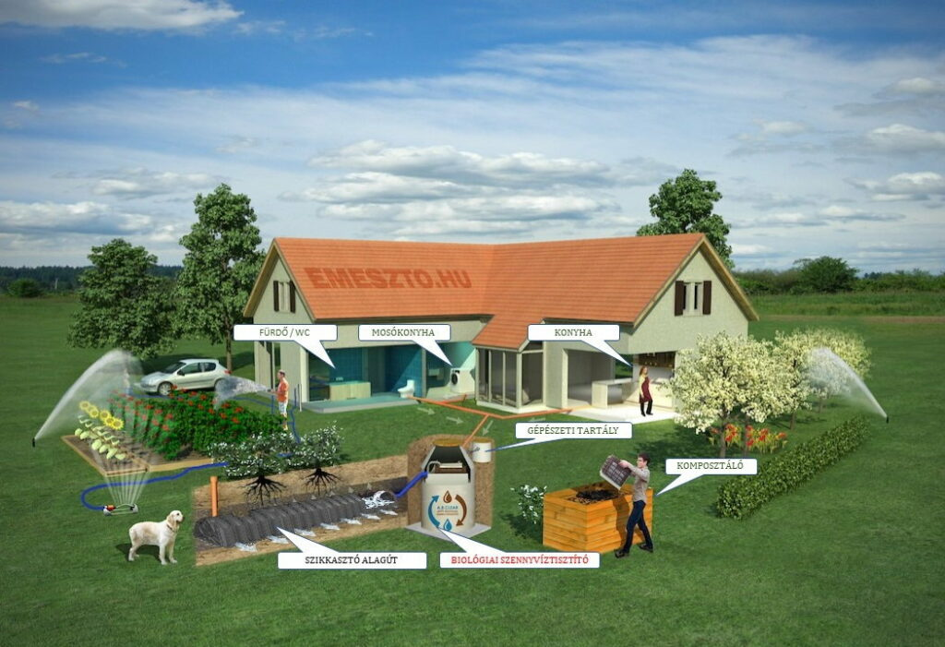 | © ÖkoTech-Home Kft.
Eredeti tartalom: ÖkoTech-Home Kft.
Továbbította: Helló Sajtó! Üzleti Sajtószolgálat
Ez a sajtóközlemény a következő linken érhető el:

